SQL-資料庫設計
班名：智慧系統整合人才養成班SMIT01
組員：姚雅琍、吳育慧、林綉婉、劉政瑋、張智淼、林欣鳳
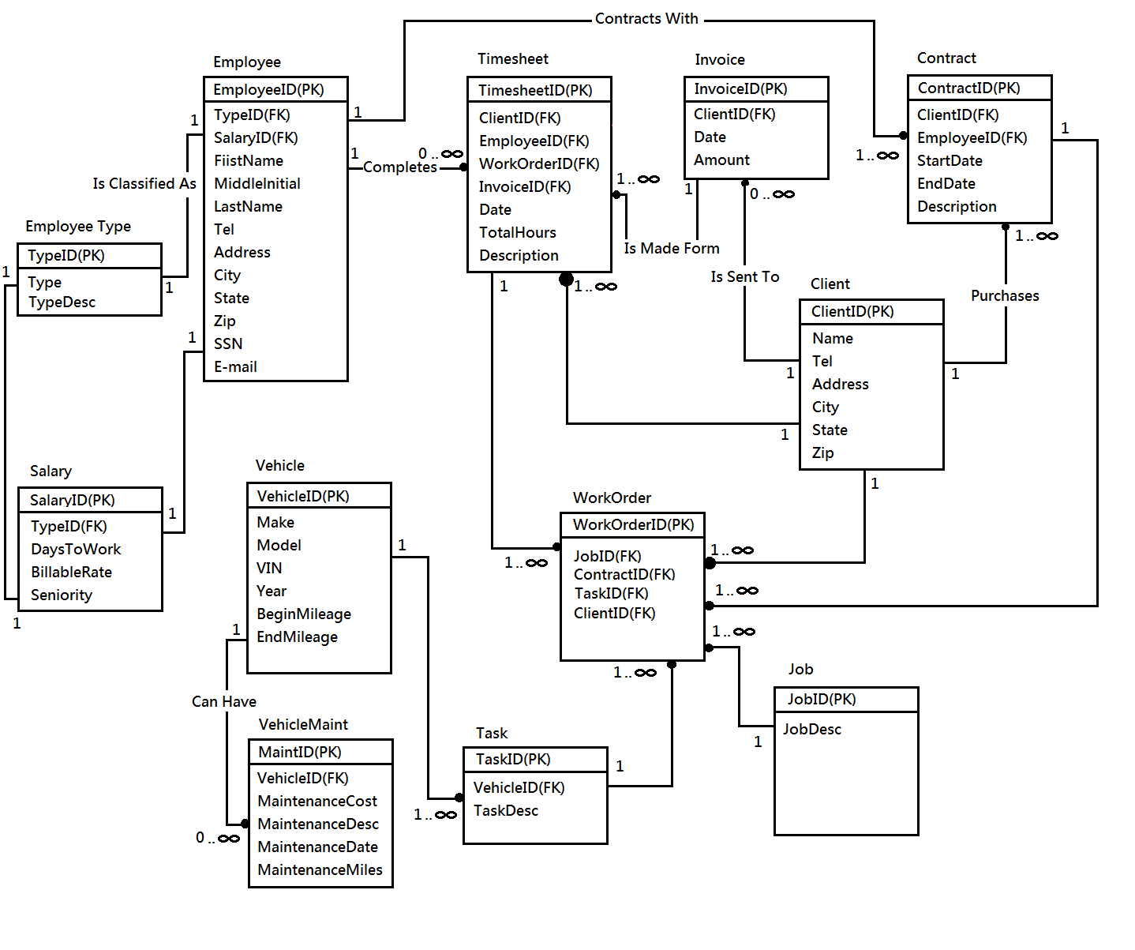
1NF
- Employee與Client之Address1與Address2欄位重複。
- Work Description欄位與Invoice表單沒有直接關係，Timesheet已經有Description。
- Invoice與TimesheetID不相關，應放InvoiceID於Timesheet。

2NF
- Salary與EmployeeID部分相依，故獨立出來一個資料表。
- EmployeeID欄位和BillableRate欄位無關，BillableRate應屬於Salary欄位內容。
- Expenses與TimesheetID部分相依，應獨立出來放在其他資料表，在此不與討論。

3NF
- Billable Hours欄位與TimesheetID資料間接相依，故刪除。
- Employee是依照任務派勤，且Vehicle也是依任務派勤，故Vehicle不需要EmployeeID欄位，應於Task增加VehicleID欄位，因為EmployeeID與VehicleID沒有間接相依，故刪除。

其他：
- 因為Job和Task為多對多，新增WorkOrder，有WorkOrderID(PK)、JobID(FK)、TaskID(FK)、ContractID(FK)、ClientID(FK)欄位，故刪除TimeSheet中的JobID與TaskID，增加WorkOrderID，讓WorkOrder去指派Job跟Task比較不會模糊。
